ÍNDICE

A N T E C E D E N T E S 2
CONSIDERANDO 6
PRIMERO. De la competencia 6
SEGUNDO. De la oportunidad y procedencia. 7
TERCERO. Del planteamiento de la Litis. 10
CUARTO. Del estudio y resolución del asunto. 12
• De la respuesta emitida 12
QUINTO. De la vista al Órgano de Control Interno. 26
R E S O L U T I V O S 29

Resolución del Pleno del Instituto de Transparencia, Acceso a la Información Pública y Protección de Datos Personales del Estado de México y Municipios, con domicilio en Metepec, Estado de México; de fecha veintisiete (27) de octubre de dos mil veintiuno.

VISTO el expediente electrónico formado con motivo del recurso de revisión 04353/INFOEM/IP/RR/2021, promovido por XXXXXX XXXXX XXXXXXX a través de la Plataforma Nacional de Transparencia (PNT), a quien en lo sucesivo se le identificará como EL RECURRENTE, en contra de la respuesta del Ayuntamiento de Huixquilucan, en lo sucesivo EL SUJETO OBLIGADO, se procede a dictar la presente resolución, con base en los siguientes:

A N T E C E D E N T E S

- El día seis (6) de agosto de dos mil veintiuno, se presentó ante el SUJETO OBLIGADO vía PNT, la solicitud de información pública registrada con el número 01262/HUIXQUIL/IP/2021, mediante la cual se solicitó la siguiente información:

“Solicito la cantidad de licencias de construcción que ha autorizado la Ayuntamiento de Huixquilucan, por domicilio, es decir, calle y colonia, durante el primer semestre del 2021 y segundo semestre del 2020.” (Sic)

- Modalidad de entrega: A través del SAIMEX y correo electrónico.

- El día treinta (30) de agosto de dos mil veintiuno el SUJETO OBLIGADO, emitió su respuesta mediante el escrito siguiente:

“En respuesta a la solicitud recibida, nos permitimos hacer de su conocimiento que con fundamento en el artículo 53, Fracciones: II, V y VI de la Ley de Transparencia y Acceso a la Información Pública del Estado de México y Municipios, le contestamos que:
Con fundamento en los artículos 6 de la Constitución Política de los Estados Unidos Mexicanos; 5 de la Constitución Política del Estado Libre y Soberano de México; 12, 23 fracción IV, 25, 59 y demás relativos aplicables de la Ley de Transparencia y Acceso a la Información Pública del Estado de México y Municipios; 1.41 del Libro Primero, Titulo Noveno del Código Administrativo del Estado de México; así como el numeral TREINTA Y OCHO inciso d) de los Lineamientos para la recepción, trámite y resolución de las solicitudes de acceso a la información pública, acceso, modificación, sustitución, rectificación o supresión parcial o total de datos personales, así como de los recursos de revisión que deberán observar los Sujetos Obligados por la Ley de Transparencia y Acceso a la Información Pública del Estado de México y Municipios; así como el Titulo Cuarto, Capítulo II del Bando Municipal 2021; en atención a su solicitud de información registrada en el Sistema de Acceso a la Información Pública Mexiquense (SAIMEX). Sobre el particular, esta Unidad de Transparencia en ejercicio de las atribuciones que la Ley le confiere, turnó su solicitud de información a la Dirección General de Desarrollo Urbano Sustentable que, conforme al Reglamento Orgánico de la Administración Pública Municipal de Huixquilucan, Estado de México 2021, es competente para dar contestación a su requerimiento, por lo que manifestó lo siguiente: Dirección General de Desarrollo Urbano Sustentable “Por medio del presente hago de su conocimiento que la información que solicita, se encuentra registrada en el sistema IPOMEX, a través del cual puede acceder a través del siguiente link https://www.ipomex.org.mx/ipo3/lgt/indice/HUIXQUILUCAN/art_94_i_f7.web Se informa para los efectos legales conducentes.” por último, no omito mencionar que el derecho de acceso a la información tiene como objetivo, el de incentivar la participación ciudadana, respecto del quehacer gubernamental; por lo que la información que es proveída por este medio sólo tiene como finalidad la de ser de carácter informativo. Asimismo, la información que es puesta a disposición de los particulares, es aquella que encuadra en lo establecido por los numerales 12 párrafo segundo y 59 de la Ley de Transparencia y Acceso a la Información Pública del Estado de México y Municipios, que prevé la entrega de la información que los Sujetos Obligados por esta Ley, generan, contienen y en su caso administran en ejercicio de sus atribuciones, tal y como obran en sus archivos. De lo expuesto y fundado a Usted, en términos del artículo 163 y demás aplicables de la Ley de Transparencia y Acceso a la Información Pública del Estado de México y Municipios, a Usted pido se sirva tener a esta Unidad de Transparencia por notificada en tiempo y forma respecto de la contestación a su solicitud de acceso a la información para los efectos legales correspondientes, mediante la modalidad en que fue requerida.”

- En fecha treinta (30) de agosto de dos mil veintiuno, el particular interpuso el recurso de revisión en contra de la respuesta, señalando como:

- Acto impugnado: “SOLICITUD DE LICENCIAS DE CONSTRUCCION AUTORIZADAS EN EL 2DO SEMESTRE 2020 Y 1er. SEMESTRE 2021 POR CALLE Y COLONIA .”

- Razones o Motivos de inconformidad: “SE ME REFERENCIO HACIA EL ORGANISMO PUBLICO IPOMEX , PERO NO HAY NADA EN ESE PORTAL. SOLICITO QUE SE ME RESPONDA DE LA SIGUIENTE FORMA : LICENCIAS DE CONSTRUCCION AUTORIZADAS EN EL 2DO SEMESTRE 2020 Y 1er. SEMESTRE 2021 POR CALLE Y COLONIA .”

- Se registró el recurso de revisión bajo el número de expediente al rubro indicado, y con fundamento en lo dispuesto por el artículo 185 fracción I de la Ley de Transparencia y Acceso a la Información Pública del Estado de México y Municipios, se turnó a la Comisionada María del Rosario Mejía Ayala, con el objeto de su análisis.

- La Comisionada Ponente con fundamento en lo dispuesto por el artículo 185 fracción II de la ley de la materia, a través del acuerdo de admisión de fecha tres (3) de septiembre de dos mil veintiuno, puso a disposición de las partes el expediente electrónico vía SAIMEX a efecto de que en un plazo máximo de siete días manifestaran lo que a su derecho conviniera, ofrecieran pruebas y alegatos según corresponda al caso concreto, de esta forma para que el SUJETO OBLIGADO presentara el Informe Justificado procedente.

- El SUJETO OBLIGADO fue omiso en rendir el informe justificado correspondiente. Por su parte el RECURRENTE, no realizó manifestaciones que a su derecho conviniera y asistiera.

- La Comisionada Ponente mediante acuerdos de fecha veintiuno (21) de octubre de dos mil veintiuno, decretó la ampliación de plazo para resolver y decretó el cierre de instrucción respectivamente, por lo que no habiendo más que hacer constar, y -------------------------------------------------------------------------------------------------

CONSIDERANDO

PRIMERO. De la competencia

- El Instituto de Transparencia, Acceso a la Información Pública y Protección de Datos Personales del Estado de México y Municipios, es competente para conocer y resolver el presente recurso de revisión interpuesto por la parte recurrente, conforme a lo dispuesto en los artículos 6°, apartado A, de la Constitución Política de los Estados Unidos Mexicanos; 5°, párrafos trigésimo, trigésimo primero y trigésimo segundo, fracciones I, II, III, IV y V de la Constitución Política del Estado Libre y Soberano de México; 1°, 8°, 9°, 10, 37 y 42, fracciones I, II y III, de la Ley General de Transparencia y Acceso a la Información Pública; 1°, 2°, fracciones II y IV; 13, 29, 36, fracciones I y II; 176, 178, 179, 181 párrafo tercero, 185, 188 y 189 de la Ley Transparencia y Acceso a la Información Pública del Estado de México y Municipios; 7°, 9°, fracciones I y XXIV y 11 del Reglamento Interior del Instituto de Transparencia, Acceso a la Información Pública y Protección de Datos Personales del Estado de México y Municipios.

SEGUNDO. De la oportunidad y procedencia.

- El medio de impugnación fue presentado a través de la PNT, en el formato previamente aprobado para tal efecto y dentro del plazo legal de quince días hábiles otorgados; para el caso en particular es de señalar que el SUJETO OBLIGADO entregó su respuesta el día treinta (30) de agosto de dos mil veintiuno, de tal forma que el plazo para interponer el recurso transcurrió del día treinta y uno (31) de agosto al veintiuno (21) de septiembre de dos mil veintiuno; en consecuencia, el ahora recurrente presentó su inconformidad el día treinta (30) de agosto de dos mil veintiuno; es decir, el mismo día de la respuesta, lo cual no es una circunstancia determinante para declararlo extemporáneo, toda vez que el tiempo concedido es para delimitar el término en que puede impugnarse la respuesta mas no es impedimento para que se presente antes de iniciado el plazo previsto.

- Cuando el medio de impugnación, se haya interpuesto el mismo día en que se notificó la respuesta impugnada, resulta insuficiente para tener por extemporáneo el recurso de revisión de mérito, toda vez que el precepto legal citado, sólo establece que este medio de defensa se ha de promover dentro de los quince días hábiles siguientes en que se tenga conocimiento de la respuesta impugnada; sin embargo, no prohíbe que el recurso de revisión, se presente el mismo día en que esta fue notificada. Por lo que es de señalar que en aras de privilegiar el derecho de acceso a la información se entra al estudio del presente recurso de revisión sin que la fecha en que se presentó afecte la resolución.

- Lo anterior se robustece con la jurisprudencia número 1a./J. 41/2015 (10a.), Décima época, sustentada por la Primera Sala de la Suprema Corte de Justicia de la Nación, visible en la página 569, libro 19, tomo I, de la Gaceta del Semanario Judicial de la Federación, del diecinueve de junio de 2015, cuyo rubro y texto disponen:

RECURSO DE RECLAMACIÓN. SU INTERPOSICIÓN NO ES EXTEMPORÁNEA SI SE REALIZA ANTES DE QUE INICIE EL PLAZO PARA HACERLO. Conforme al artículo 104, párrafo segundo, de la Ley de Amparo, el recurso de reclamación podrá interponerse por cualquiera de las partes, por escrito, dentro del término de tres días siguientes al en que surta efectos la notificación de la resolución impugnada. Ahora bien, dicho numeral sólo refiere que el aludido medio de defensa no puede hacerse valer después de tres días, por tanto, no impide que el escrito correspondiente se presente antes de iniciado ese término. De ahí que si dicho recurso se interpone antes de que inicie el plazo para hacerlo, su presentación no es extemporánea.
1a./J. 41/2015 (10a.)
Recurso de reclamación 953/2013. 9 de abril de 2014. Cinco votos de los Ministros Arturo Zaldívar Lelo de Larrea, José Ramón Cossío Díaz, Alfredo Gutiérrez Ortiz Mena, Olga Sánchez Cordero de García Villegas y Jorge Mario Pardo Rebolledo. Ponente: Arturo Zaldívar Lelo de Larrea. Secretaria: Carmina Cortés Rodríguez.
Recurso de reclamación 1067/2014. Raúl Rodríguez Cervantes. 28 de enero de 2015. Cinco votos de los Ministros Arturo Zaldívar Lelo de Larrea, José Ramón Cossío Díaz, Jorge Mario Pardo Rebolledo, Olga Sánchez Cordero de García Villegas y Alfredo Gutiérrez Ortiz Mena. Ponente: Alfredo Gutiérrez Ortiz Mena. Secretaria: Cecilia Armengol Alonso.

Recurso de reclamación 895/2014. 18 de febrero de 2015. Cinco votos de los Ministros Arturo Zaldívar Lelo de Larrea, José Ramón Cossío Díaz, Jorge Mario Pardo Rebolledo, Olga Sánchez Cordero de García Villegas y Alfredo Gutiérrez Ortiz Mena. Ponente: José Ramón Cossío Díaz. Secretario: Rodrigo Montes de Oca Arboleya.

Recurso de reclamación 1164/2014. Paula Abascal Valdez. 18 de febrero de 2015. Cinco votos de los Ministros Arturo Zaldívar Lelo de Larrea, José Ramón Cossío Díaz, Jorge Mario Pardo Rebolledo, Olga Sánchez Cordero de García Villegas y Alfredo Gutiérrez Ortiz Mena. Ponente: José Ramón Cossío Díaz. Secretaria: Lorena Goslinga Remírez.
Recurso de reclamación 1231/2014. 18 de marzo de 2015. Cinco votos de los Ministros Arturo Zaldívar Lelo de Larrea, José Ramón Cossío Díaz, Jorge Mario Pardo Rebolledo, Olga Sánchez Cordero de García Villegas y Alfredo Gutiérrez Ortiz Mena. Ponente: Arturo Zaldívar Lelo de Larrea. Secretario: Saúl Armando Patiño Lara.
Tesis de jurisprudencia 41/2015 (10a.). Aprobada por la Primera Sala de este Alto Tribunal, en sesión privada de veintisiete de mayo de dos mil quince.

- Esto es así porque en primer lugar es necesario que la recurrente conozca el acto que le provoca agravio y a partir de ahí formular su recurso de revisión señalando tanto el acto impugnado como el motivo de inconformidad. Y si bien la ley señala que el plazo corre un día después de haber sido notificada la respuesta, en nada se afecta al proceso que el mismo día de notificada a la recurrente actúe, ya que al contrario lo que demuestra es el interés del mismo para ejercer su derecho bajo el principio constitucional de justicia expedita.

- Por lo que la presentación del recurso, el mismo día del conocimiento de la respuesta, se insiste no constituye un acto que altere el procedimiento, solo permite su gestión de manera rápida lo que no afecta ningún principio procesal y es protector del derecho de acceso a la justicia pronta y expedita.

- Por lo tanto, la interposición del recursos de revisión antes de que inicie el plazo para su presentación no es determinante para declararlo extemporáneo, siempre y cuando ello ocurra de manera posterior a que se ha notificado la respuesta del SUJETO OBLIGADO.

- Por otro lado, el escrito contiene las formalidades previstas por el artículo 180 último párrafo de la Ley de la materia actual, por lo que es procedente que este Instituto de Transparencia, Acceso a la Información Pública y Protección de Datos Personales del Estado de México y Municipios, conozca y resuelva el presente recurso.

TERCERO. Del planteamiento de la Litis.

- Se solicitó, la siguiente información a modo desagregado:
- Cantidad de licencias de construcción autorizadas por domicilio (calle y colonia), durante el primer semestre de 2021 y segundo semestre de 2020.

- En respuesta el SUJETO OBLIGADO, informó de un hipervínculo mediante el cual a su decir, el particular puede hallar la información de su interés.

- Inconforme con la respuesta, el solicitante interpuso recurso de revisión, señalando grosso modo que la información es incompleta; toda vez que a su decir en el portal remitido no existe la información.

- En dichas condiciones, la Litis a resolver en el presente recurso de revisión, se circunscribe a determinar si se actualizan las causales de procedencia previstas en el artículo 179, fracción V de la Ley de Transparencia y Acceso a la Información Pública del Estado de México y Municipios; fracción que determina la hipótesis jurídica de la entrega de información incompleta, causal de la que se dolió el particular recurrente al momento de interponer su recurso de revisión, por lo que se determinará si el SUJETO OBLIGADO con su respuesta ciertamente actualiza la causal de referencia; asimismo, determinar si se vulnera el derecho de acceso a la información del particular por la inobservancia a los principios contenidos en el artículo 11 de la Ley de Transparencia y Acceso a la Información Pública del Estado de México y Municipios, los cuales señala entre otros, que en la generación y entrega de información se deberá garantizar que sea oportuna, completa e integral.

CUARTO. Del estudio y resolución del asunto.

De la respuesta emitida

- Como anteriormente se hiciera mención, el SUJETO OBLIGADO, dio contestación a través de un hipervínculo el cual el particular menciona corresponde al organismo público IPOMEX.

- Al respecto se debe señalar que el IPOMEX corresponde al portal de Información Pública Mexiquense, en donde los sujetos obligados tienen sus portales oficiales de transparencia, donde hacen pública su información pública de oficio de acuerdo a sus obligaciones previstas en la Ley de Transparencia y Acceso a la Información Pública del Estado de México y Municipios y las demás disposiciones jurídicas aplicables en la materia. En ese contexto, se advierte que el SUEJETO OBLIGADO, remitió al particular a su portal oficial de transparencia contenido a su vez en el portal IPOMEX.

- Por otro lado, se debe señalar sé que la Ley de Transparencia y Acceso a la Información Pública del Estado de México y Municipios, permite a los sujetos obligados remitir a los solicitantes a los sitios de Internet en los casos en que la información ya se encuentre publicada, cumpliendo con los requisitos establecidos en el artículo 161, a saber:

“Artículo 161. Cuando la información requerida por el solicitante ya esté disponible al público en medios impresos, tales como libros, compendios, trípticos, registros públicos, en formatos electrónicos disponibles en Internet o en cualquier otro medio, se le hará saber por el medio requerido por el solicitante la fuente, el lugar y la forma en que puede consultar, reproducir o adquirir dicha información en un plazo no mayor a cinco días hábiles. La fuente deberá ser precisa y concreta y no debe implicar que el solicitante realice una búsqueda en toda la información que se encuentre disponible.” (Énfasis añadido)

- De dicho dispositivo legal se desprende que si se puede obtener lo peticionado, a través de un hipervínculo, siendo este, especifico dirigiendo a la información sin que implique que el particular haga una búsqueda en el universo de información que pudiera obrar en el hipervínculo entregado, entonces se deberá tener por colmada la solicitud de información.

- Del caso concreto se desprende que el hipervínculo, es preciso y concreto, y no implica que el particular haga mayor búsqueda dentro de la información que allí se encuentra, como se observa:

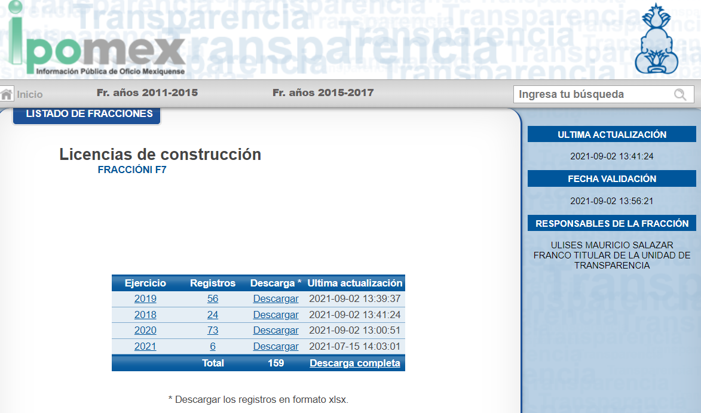

- Asimismo, se observa que el hipervínculo corresponde a la fracción I, inciso f) del artículo 94 de la Ley de Transparencia y Acceso a la Información Pública del Estado de México y Municipios; toda vez que la información que se ha tenido a bien solicitar corresponde a información pública de oficio; luego entonces la fracción de referencia versa en los siguientes términos:

Artículo 94. Además de las obligaciones de transparencia común a que se refiere el Capítulo II de este Título, los sujetos obligados del Poder Ejecutivo Local y municipales, deberán poner a disposición del público y actualizar la siguiente información:
I. En el caso del Poder Ejecutivo y los Municipios, en el ámbito de su competencia:
...
f) La información detallada que contengan los planes de desarrollo urbano, ordenamiento territorial y ecológico, los tipos y usos de suelo, licencias de uso y construcción otorgadas por los gobiernos municipales;
…”
Énfasis añadido

- Por otro lado, relativo a la temporalidad de la información, es de recordar que corresponde al segundo trimestre del año 2020 y primer trimestre del año 2021. En ese contexto, como se advierte de la captura de pantalla, el hoy RECURRENTE puede acceder a ambos ejercicios fiscales sin la necesidad de indagar o realizar mayor búsqueda; por lo que hace al ejercicio fiscal 2021, se observa que se encuentra abarcado el primer trimestre, toda vez que la última fecha de actualización fue el día dos (2) de septiembre de dos mil veintiuno, como se advierte de la multicitada captura de pantalla.

- Asimismo, al ingresar al ejercicio 2021, se advierte que el último registro es de fecha treinta (30) de junio de dos mil veintiuno, como se observa:
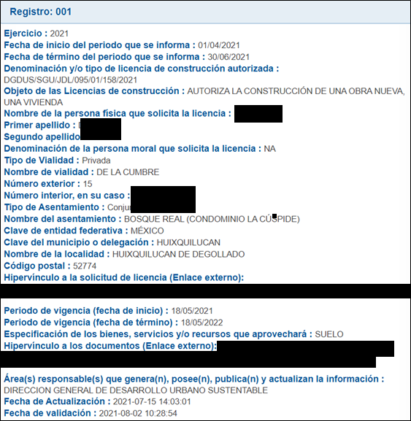

- Por lo que se reitera, la información abarca al primer semestre del año 2021. Por cuanto hace al contenido, se desprende que la información publicada contiene el domicilio del inmueble (calle y colonia) como fue requerido, y se ilustra un ejemplo a continuación:
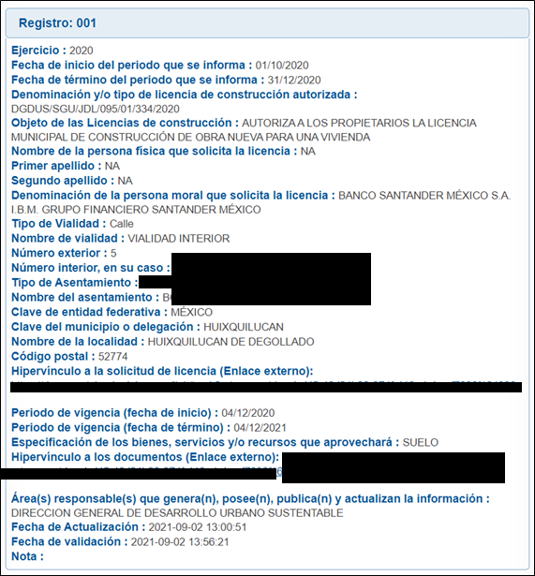

- Lo anterior resulta así, toda vez que Lineamientos técnicos generales para la publicación, homologación y estandarización de la información de las obligaciones establecidas en el título quinto y en la fracción IV del artículo 31 de la Ley General de Transparencia y Acceso a la Información Pública, que deben de difundir los sujetos obligados en los portales de Internet y en la Plataforma Nacional de Transparencia, en los que se establecen las especificaciones necesarias para la homologación en la presentación y publicación de la información, en el caso particular, relativo a las licencias de uso de suelo y construcción, precisa que debe publicarse lo relativo a los domicilios, se citan los artículos a continuación para mayor referencia:

“Primero. Los presentes Lineamientos son de observancia obligatoria para el Instituto, los organismos garantes y los sujetos obligados de todo el país en sus diferentes ámbitos (federal, estatal y municipal), y tienen como propósito definir los formatos que se usarán para publicar la información prescrita en el Título Quinto de la Ley General y asegurar que sea veraz, confiable, oportuna, congruente, integral, actualizada, accesible, comprensible y verificable,

Contemplan las especificaciones necesarias para la homologación en la presentación y publicación de la información, al tiempo que detallan los criterios mínimos, tanto de contenido como de forma, que los sujetos obligados deberán tomar en consideración al preparar la información que publicarán para cumplir con sus obligaciones de transparencia.

(…)
Respecto a las licencias de construcción, se incluirán los siguientes datos:
Criterio 39 Ejercicio
Criterio 40 Periodo que se informa (fecha de inicio y fecha de término con el formato día/mes/año)
Criterio 41 Denominación y/o tipo de licencia de construcción autorizada
Criterio 42 Objeto de las licencias de construcción
Criterio 43 Nombre o denominación de la persona física o moral que solicita la licencia
Criterio 44 Domicilio de donde se solicita la licencia de construcción (tipo de vialidad [catálogo], nombre de vialidad [calle], número exterior, número interior [en su caso], tipo de asentamiento humano [catálogo], nombre de asentamiento humano [colonia], clave de la localidad, nombre de la localidad, clave del municipio, nombre del municipio o delegación, clave de la entidad federativa, nombre de la entidad federativa [catálogo], código postal)
Criterio 45 Hipervínculo a la solicitud de licencia
Criterio 46 Periodo de vigencia señalando inicio y término en el formato día/mes/año
Criterio 47 Especificación de los bienes, servicios y/o recursos públicos que aprovechará el titular o, en su caso, señalar que no hay aprovechamiento de bien alguno
Criterio 48 Hipervínculo a los documentos con los contenidos completos de la licencia.”
Énfasis añadido

- Ordenamientos que establecen lo relativo a la información que debe publicarse de las licencias de uso de suelo y construcción, se encuentra el domicilio del inmueble del que se otorga la licencia, en el que se debe visualizar entre tantos otros: el nombre de la calle, número exterior, número interior, tipo de asentamiento, nombre de la localidad, del Municipio, etcétera.

- Ahora bien, es de recordar que el particular no solicito que le fueran entregadas las licencias; sino la cantidad, es decir el número estadístico, como se observa:

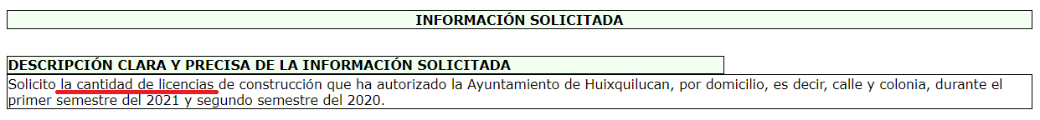

- En ese sentido, del hipervínculo entregado se desprende el número de registros por ejercicio fiscal, como se observa:
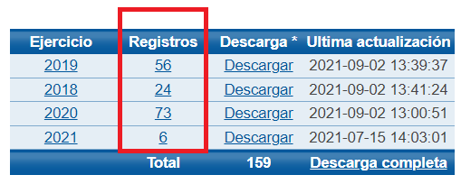

- Luego entonces el mismo hipervínculo entregado, informa al particular el numero estadístico de licencias otorgadas en los ejercicios fiscales de su interés, y de ser el caso, el particular de propia cuenta puede obtener también el número estadístico que se generó en el último trimestre de 2020 y primer trimestre de 2021, toda vez que los SUJETO OBLIGADOS sólo proporcionarán la información pública que se les requiera y que obre en sus archivos y en el estado en que ésta se encuentre, por lo que no se encuentran obligados a generar documentos Ad hoc para dar atención a las solicitudes de información conforme a los intereses particulares de los solicitantes.

- Este Órgano Garante en distintas oportunidades ha señalado que responder a solicitudes de información, a través de un documento Ad hoc, es precisamente a lo que la ley no obliga a las autoridades, ya que ello implica una tarea adicional de la autoridad que se vería en la necesidad de generar un documento inexistente, hasta antes de la solicitud, que sería producto de un procesamiento de información, consecuencia de resumir diversos documentos para simplificar su contenido, efectuar cálculos o realizar una investigación para generar un nuevo documento.

- Sistemáticamente hemos señalado, y así lo entienden tanto otros Órganos GarantesComo Órganos Internacionales Especializados, que el derecho de acceso a la información pública consiste en el acceso a documentos generados por la autoridad con antelación a que fuera presentada la solicitud de acceso a la información pública.

- Es decir, el Derecho de Acceso a la Información Pública se satisface en aquellos casos en que se entregue el soporte documental en que conste la información pública, toda vez que no se tiene el deber de generar un documento Ad hoc, para satisfacer la solicitud.

- Como apoyo a lo anterior, es aplicable por analogía el Criterio 09-10, emitido por el Pleno del entonces Instituto Federal de Acceso a la Información y Protección de Datos, que a la letra dice:
Las dependencias y entidades no están obligadas a generar documentos ad hoc para responder una solicitud de acceso a la información. Tomando en consideración lo establecido por el artículo 42 de la Ley Federal de Transparencia y Acceso a la Información Pública Gubernamental, que establece que las dependencias y entidades sólo estarán obligadas a entregar documentos que se encuentren en sus archivos, las dependencias y entidades no están obligadas a elaborar documentos ad hoc para atender las solicitudes de información, sino que deben garantizar el acceso a la información con la que cuentan en el formato que la misma así lo permita o se encuentre, en aras de dar satisfacción a la solicitud presentada.
Expedientes: 0438/08 Pemex Exploración y Producción – Alonso Lujambio Irazábal 1751/09 Laboratorios de Biológicos y Reactivos de México S.A. de C.V. – María Marván Laborde 2868/09 Consejo Nacional de Ciencia y Tecnología – Jacqueline Peschard Mariscal 5160/09 Secretaría de Hacienda y Crédito Público – Ángel Trinidad Zaldívar 0304/10 Instituto Nacional de Cancerología – Jacqueline Peschard Mariscal”
- Por otro lado, relativo a la información publicada por el SUJETO OBLIGADO, se debe subrayar que Instituto no puede prejuzgar sobre las contestaciones esgrimidas por los sujetos obligados, dado que no se encuentra facultado para dudar de la veracidad de las respuestas emitidas por los sujetos obligados ni de la que ponen a disposición de los solicitantes; situación que se aleja de las atribuciones de este Instituto máxime que al momento que ponen a disposición ésta, la misma tiene el carácter oficial y se presume veraz, tan es así que la misma queda registrada en el SAIMEX.

- Sirviendo de apoyo a lo anterior por analogía, el criterio 31-10 emitido por el ahora Instituto Nacional de Transparencia, Acceso a la Información y Protección de Datos Personales, que a la letra dice:
El Instituto Federal de Acceso a la Información y Protección de Datos no cuenta con facultades para pronunciarse respecto de la veracidad de los documentos proporcionados por los sujetos obligados. El Instituto Federal de Acceso a la Información y Protección de Datos es un órgano de la Administración Pública Federal con autonomía operativa, presupuestaria y de decisión, encargado de promover y difundir el ejercicio del derecho de acceso a la información; resolver sobre la negativa de las solicitudes de acceso a la información; y proteger los datos personales en poder de las dependencias y entidades. Sin embargo, no está facultado para pronunciarse sobre la veracidad de la información proporcionada por las autoridades en respuesta a las solicitudes de información que les presentan los particulares, en virtud de que en los artículos 49 y 50 de la Ley Federal de Transparencia y Acceso a la Información Pública Gubernamental no se prevé una causal que permita al Instituto Federal de Acceso a la Información y Protección de Datos conocer, vía recurso revisión, al respecto.
- Y la Ley de Transparencia y Acceso a la Información Pública del Estado de México y Municipios, que establece que la información pública generada, administrada o en posesión de los Sujetos Obligados en ejercicio de sus atribuciones, será accesible de manera permanente a cualquier persona, privilegiando el principio de máxima publicidad de la información, por lo que deberán apegarse en todo momento a los criterios de publicidad, veracidad, oportunidad entre otros, numeral en comento que a la letra señala:

Artículo 3.- La información pública generada, administrada o en posesión de los Sujetos Obligados en ejercicio de sus atribuciones, será accesible de manera permanente a cualquier persona, privilegiando el principio de máxima publicidad de la información. Los Sujetos Obligados deben poner en práctica, políticas y programas de acceso a la información que se apeguen a criterios de publicidad, veracidad, oportunidad, precisión y suficiencia en beneficio de los solicitantes.”
Énfasis añadido

- Numerales que compelen al SUJETO OBLIGADO apegarse en todo momento a los criterios ya expuestos, imipidiendo a este Órgano Colegiado cuestionar la veracidad de la información.

QUINTO. De la vista al Órgano de Control Interno.

- Por otro lado, si bien es cierto los Lineamientos técnicos generales para la publicación, homologación y estandarización de la información de las obligaciones establecidas en el título quinto y en la fracción IV del artículo 31 de la Ley General de Transparencia y Acceso a la Información Pública, establecen que los sujetos obligados deberán tomar en consideración al preparar la información que publicarán para cumplir con sus obligaciones de transparencia, el que contenga el nombre o denominación de la persona física o moral que solicita la licencia; también lo que es un criterio que el Pleno de este Órgano Garante no comparte, de modo tal que al estar expuestos nombres de particulares en el IPOMEX, se determina que se deberá hacer del conocimiento del Contralor Interno y Titular del Órgano de Control y Vigilancia de este Instituto.

- La Ley de Transparencia y Acceso a la Información Pública del Estado de México y Municipios, en su artículo 36, fracción X, señala que este Órgano Garante tiene la facultad de hacer del conocimiento del órgano de control interno (o equivalente) de los Sujetos Obligados las infracciones a la propia Ley.

- Correlativo a lo anterior, los artículos 190 y 223 de la Ley de Transparencia y Acceso a la Información Pública del Estado de México y Municipios señalan lo siguiente:

“Artículo 190. Cuando el Instituto determine durante la sustanciación del recurso de revisión que pudo haberse incurrido en una probable responsabilidad por el incumplimiento a las obligaciones previstas en esta Ley y las demás disposiciones jurídicas aplicables en la materia, deberá hacerlo del conocimiento del órgano de control interno de la instancia competente para que éste inicie, en su caso, el procedimiento de responsabilidad respectivo, cuyo resultado deberá de ser informado al Instituto.

Artículo 223. El Instituto dará vista a la Contraloría Interna y Órgano de Control y Vigilancia en términos de la Ley de Responsabilidades de los Servidores Públicos del Estado y Municipios, para que determine el grado de responsabilidad de quienes incumplan con las obligaciones de la presente Ley.
(…)”

- De los dispositivos normativos señalados, se desprende que la Ley de Transparencia Estatal prevé que, si durante el estudio y sustanciación de un recurso de revisión, se advierte que pudo haberse incurrido en una probable responsabilidad por el incumplimiento a las disposiciones contenidas en el texto normativo, se deberá hacer del conocimiento del órgano de control interno competente para que éste inicie, en su caso, el procedimiento de responsabilidad que conforme a derecho proceda.

- Determinación
- Así las cosas, se concluye que del hipervínculo entregado se puede obtener el número de licencias de construcción otorgadas en el lapso temporal requerido, así como el domicilio (calle y colonia); por lo que se considera que las razones o motivos de inconformidad planteadas por EL RECURRENTE, resultan inoperantes; en consecuencia, este Órgano Garante determina CONFIRMAR la respuesta otorgada por el SUJETO OBLIGADO en la solicitud 01262/HUIXQUIL/IP/2021.

- Así, con fundamento en lo prescrito en los artículos 5, párrafos trigésimo, trigésimo primero y trigésimo segundo, fracciones IV y V, de la Constitución Política del Estado Libre y Soberano de México, y los artículos 2, fracción II, 9, 29, 36, fracciones I y II, 176, 178, 179, 181, 185, fracción I, 186 y 188, de la Ley de Transparencia y Acceso a la Información Pública del Estado de México y Municipios, este Pleno emite los siguientes:

R E S O L U T I V O S

PRIMERO. Resultan infundadas las razones o motivos de inconformidad hechos valer en el recurso de revisión 04353/INFOEM/IP/RR/2021, en términos del Considerando Cuarto de la presente resolución.

SEGUNDO. Se CONFIRMA la respuesta emitida por el Ayuntamiento de Huixquilucan a la solicitud de información 01262/HUIXQUIL/IP/2021.

TERCERO. Notifíquese la presente resolución a la Titular de la Unidad de Transparencia del SUJETO OBLIGADO, para su conocimiento.

CUARTO. Notifíquese al RECURRENTE la presente resolución, vía Sistema de Acceso a la Información Mexiquense (SAIMEX) y correo electrónico.

QUINTO. Se hace del conocimiento del RECURRENTE que, de conformidad con lo establecido en el artículo 196 de la Ley de Transparencia y Acceso a la Información Pública del Estado de México y Municipios, en caso de que considere que la resolución le cause algún perjuicio podrá impugnarla vía juicio de amparo en los términos de las leyes aplicables.

SEXTO. Gírese oficio al Titular de la Contraloría Interna y Órgano de Control y Vigilancia de este Instituto para hacer de su conocimiento la presente resolución a fin de que en ejercicio de sus atribuciones y de conformidad al artículo 190 de la Ley de Transparencia y Acceso a la Información Pública del Estado de México y Municipios, determine lo conducente en términos del Considerando Quinto.

ASÍ LO RESUELVE, POR UNANIMIDAD DE VOTOS, EL PLENO DEL INSTITUTO DE TRANSPARENCIA, ACCESO A LA INFORMACIÓN PÚBLICA Y PROTECCIÓN DE DATOS PERSONALES DEL ESTADO DE MÉXICO Y MUNICIPIOS, CONFORMADO POR LOS COMISIONADOS JOSÉ MARTÍNEZ VILCHIS; MARÍA DEL ROSARIO MEJÍA AYALA; SHARON CRISTINA MORALES MARTÍNEZ; GUADALUPE RAMÍREZ PEÑA Y LUIS GUSTAVO PARRA NORIEGA; EN LA TRIGÉSIMA OCTAVA SESIÓN ORDINARIA CELEBRADA EL VEINTISIETE DE OCTUBRE DE DOS MIL VEINTIUNO, ANTE EL SECRETARIO TÉCNICO DEL PLENO, ALEXIS TAPIA RAMÍREZ.

Los componentes del domicilio se basan en la Norma Técnica sobre Domicilios Geográficos emitida por el Instituto Nacional de Estadística y Geografía, publicada en el Diario Oficial el viernes 12 de noviembre de 2010. Disponible en: http://www.inegi.org.mx/geo/contenidos/normastecnicas/doc/dof_ntdg.pdf
DERECHO DE ACCESO A LA INFORMACIÓN PÚBLICA, DOCUMENTOS AD HOC. El derecho de acceso a la información pública se satisface en aquellos casos en que se entregue el soporte documental en que conste la información requerida, toda vez que no se tiene el deber de generar un documento ad hoc, para satisfacer el derecho de acceso a la información pública. Criterio utilizado en la resolución 01653/INFOEM/IP/RR/2016 aprobada por Unanimidad de votos en la vigésima quinta sesión ordinaria celebrada el día cuatro (4) de julio de 2016.
Las dependencias y entidades no están obligadas a generar documentos ad hoc para responder una solicitud de acceso a la información. Tomando en consideración lo establecido por el artículo 42 de la Ley Federal de Transparencia y Acceso a la Información Pública Gubernamental, que establece que las dependencias y entidades sólo estarán obligadas a entregar documentos que se encuentren en sus archivos, las dependencias y entidades no están obligadas a elaborar documentos ad hoc para atender las solicitudes de información, sino que deben garantizar el acceso a la información con la que cuentan en el formato que la misma así lo permita o se encuentre, en aras de dar satisfacción a la solicitud presentada. Expedientes: 0438/08 Pemex Exploración y Producción – Alonso Lujambio Irazábal 1751/09 Laboratorios de Biológicos y Reactivos de México S.A. de C.V. – María Marván Laborde 2868/09 Consejo Nacional de Ciencia y Tecnología – Jacqueline Peschard Mariscal 5160/09 Secretaría de Hacienda y Crédito Público – Ángel Trinidad Zaldívar 0304/10 Instituto Nacional de Cancerología – Jacqueline Peschard Mariscal
“21. El derecho de acceso a la información recae sobre la información que está bajo custodia, administración o tenencia del Estado; la información que el Estado produce o que está obligado a producir; la información que está bajo poder de quienes administran los servicios y los fondos públicos, únicamente respecto de dichos servicios o fondos; y la información que el Estado capta, y la que está obligado a recolectar en cumplimiento de sus funciones”. Relatoría Especial para la Libertad de Expresión. El derecho de acceso a la información en el marco jurídico interamericano. 2ª edición, Comisión Interamericana de Derechos Humanos, 2012. Párr. 21.

